Муниципальное бюджетное дошкольное учреждение
«Детский сад №29 комбинированного вида»

6

Практическое применение художественных произведений К.Д. Ушинского

Проект «Не красны сказки письмом, а красны смыслом»
(по сказкам писателя, педагога Ушинского К.Д)

Подготовила:
Соколова Елена Анатольевна

Актуальность
«Усваивая речевой язык, ребенок усваивает не одни только слова, но и бесконечное множество понятий, воззрений на предметы, множество мыслей, чувств, художественных образов»

К. Д. Ушинский

Дошкольное детство - очень важный этап воспитания внимательного, чуткого читателя, любящего книгу, которая помогает ему познать окружающий мир и себя в нем, формировать нравственные чувства и оценки, развивать восприятие художественного слова.
Любой дошкольник является читателем, даже если он не умеет читать, а только слушает чтение взрослых. Но он выбирает, что будет слушать, он воспринимает то, что слышит, а слышит то, что ему интересно.
Необходимость приобщения детей к чтению бесспорна. Книга совершенствует ум ребёнка, помогает овладеть речью, познавать окружающий мир.
В нашем современном мире в эпоху глобальной занятости родителей, погруженности в социальные и личные проблемы, отсутствия времени на проведение занятий и досуга с ребенком, воспитание у детей нравственных представлений незаметно отошло на второй план. Именно поэтому в наши дни особенно актуален вопрос о том, как с ранних лет взрастить в хрупкой душе ребенка чуткость, доброту, понимание, сочувствие, любовь к ближнему и к своей Родине.
Начиная с дошкольного возраста, необходимо формировать у подрастающего поколения духовность и культуру, в основе которых заложены общечеловеческие нравственные принципы. И гуманизм, и коллективизм, и чувство собственного достоинства необходимо начать формировать в дошкольном возрасте. Художественная литература служит могучим действенным средством нравственного и духовного воспитания детей. Многочисленные исследования А.Н. Виноградовой, Р.С. Буре подтверждают, что дети живо, эмоционально и доверчиво воспринимают читаемые им сказки, стихи, рассказы. Через произведения художественной литературы дети овладевают языком своего народа, знакомятся с родной природой, обычаями, укладом жизни, учатся преодолевать трудности. Поэтому очень важно знакомить детей с жизнью и творчеством выдающихся личностей нашей страны. Творчество К. Д. Ушинского – замечательного педагога – близко и понятно детям, поскольку его яркие произведения открывают им огромный мир, который они познают.

Цели проекта:

- Формирование интереса к произведениям К.Д.Ушинского, умение слушать и понимать смысл содержания, эмоционально проживать жизнь героев.
- Приобщение детей старшего дошкольного возраста к национальной культуре через восприятие произведений К.Д.Ушинского.

Задачи проекта:
- Обогащать личный опыт каждого ребенка с использованием произведений К.Д.Ушинского.
- Продолжить работу по формированию у детей бережного отношения к природе, духовно-нравственных понятий.
- Продолжить работу по развитию познавательной активности и интереса к детской художественной литературе через разные формы работы;
- Воспитывать желание и умение работать в детском коллективе, договариваться, проявлять активность в самостоятельной творческой деятельности.
- Формировать у воспитанников и родителей устойчивый интерес семейного чтения, желание создавать своими руками рисунки и книжки-малышки по сказкам писателя.
- Объединить в совместной работе взрослых (педагогов, родителей, социальных партнеров) и детей.

Предполагаемые результаты проекта:

- Дети будут знать писателя К.Д.Ушинского и некоторые его произведения.
- Дети могут использовать произведения К.Д. Ушинского в творческой и игровой деятельности.
- Создание в групповом пространстве (центр книги) подборка сказок и рассказов К.Д Ушинского;
- Оформлен творческий уголок по произведениям Ушинского К.Д, куда войдут: аудио-сказки (читают народные артисты Табаков О, Куравлев Л), подборка мультфильмов;
- Родителями воспитанников изготовлены книжки-малышки и развивающие альбомы.

Период реализации проекта
(октябрь 2022- май 2023(долгосрочный)
1 этап (подготовительный) октябрь 2022 г.
2 этап (основной) ноябрь 2022- апрель 2023
3 этап (заключительный) май 2023

Участники проекта:
- дети старшего дошкольного возраста,
- воспитатели,
- родители и члены семей воспитанников,
- музыкальный руководитель,
- социальные партнеры

Этапы реализация проекта.
Подготовительный:

- Анкетирование родителей по данной теме, целью которого является выявление круга домашнего чтения воспитанников,
- Опрос детей по данному направлению.
- Обсуждение организации и проведение работы по проекту с коллегами и семьями дошкольников.
- Составление перспективного плана.
- Систематизация материала по реализации проекта: подбор библиотеки и наглядно – дидактических пособий для демонстрации произведений автора; конспекты НОД, видеофильмы, аудио сказки.

На первом этапе реализации проекта были определены цели и задачи, формы и методы работы. На этом же этапе было проведено анкетирование родителей по данной теме, целью которого было выявить круг домашнего чтения воспитанников. В течение подготовительного этапа осуществлялся «подбор библиотеки и наглядно – дидактических пособий для демонстрации произведений К.Д.Ушинского, оформление родительского уголка папка раскладушками и памятками. По окончанию первого этапа было разработано основное содержание проекта, составлен перспективный план реализации проекта (Приложение 1)

Основной этап реализации проекта:

Основным содержанием этого этапа является реализация всех основных мероприятий, направленных на достижение поставленной цели. Апробация разработанного в ходе подготовительного этапа методического материала осуществляется на втором основном этапе, который реализовывался с ноября по апрель 2023 года. С детьми использовались следующие формы для эффективной реализации проекта.

Формы работы с детьми:

- непосредственно образовательная деятельность (развитие речи, ознакомление окружающим, рисование, лепка, аппликация, музыка)
- игры (пальчиковые, подвижные, дидактические)
- викторины, квест-игры
- мини-спектакли, настольные театры
- наблюдения,
- беседы,
- просмотр видеофильмов,
- прослушивание аудио-сказок
- составление коллажей, стенгазет.
- экскурсии,
- пополнение книжного уголка рассказами и сказками К.Д. Ушинского
- продуктивная деятельность
- выставки творчества.

В образовательный процесс включена система занятий в разных видах деятельности. В ходе основного этапа проекта педагоги знакомили детей с биографией и творчеством К.Д. Ушинского. Воспитатели читали детям сказки, небольшие рассказы: «Четыре желания», «Бишка», «Храбрая собака», «Слепая лошадь», «Лиса Патрикеевна», «Как аукнется, так и откликнется», «Плутишка кот». На занятиях по конструированию дети строили конуру для собачки по рассказу «Бишка» из напольного конструктора и конструктора «Лего».
На втором этапе активно использовались здоровьесберегающие технологии: пальчиковые игры «Птицы», «Котик Васька» «Ежик», «Веселый зайчик», физкультминутки — «На лежанке дремлет кот», «Давай, коза, попрыгаем».
В период основного этапа практическим путем были определены новые, эффективные формы работы с детьми и родителями.

Формы работы с родителями:

- Акция «Прочитай сказку К.Д.Ушинского своему ребенку»
- Выставка совместного творчества
- Просмотр видеофильмов
- Прослушивание аудиосказок
- Выставка книг по произведениям Ушинского
- Консультации и беседы

Заключительный этап реализации проекта

Подведение итогов работы по реализации проекта. На заключительном этапе было повторно проведена беседа с детьми и анкетирование родителей, которое показало, что многие родители стали читать детям произведения и видят нравственную составляющую произведений К.Д.Ушинского.
Многие дети стали использовать сказки и рассказы К.Д.Ушинского в свободной деятельности: изобразительной, конструктивной, игровой, творческой.
Итоговый продукт проекта – выставка детско-родительских рисунков «Моя любимая сказка» и проведение викторины «В мире сказок и рассказов К.Д.Ушинского».
В данном проекте была сделана попытка изучения и развития нравственных качеств у детей дошкольного возраста при знакомстве, слушание, пересказе и обыгрывании сказок, рассказов К.Д.Ушинского

Результаты реализации проекта

- Дети и родители познакомились с писателем К. Д. Ушинским, узнали много нового и интересного о нем, у них появился интерес к чтению его произведений.
- Дети знают портрет и произведения К.Д. Ушинского.
- Родители принимали активное участие в реализации данного проекта: приносили книги на выставку, читали и рисовали вместе с детьми, изготовили развивающие альбомы и книжки-малышки..
- Оформлен творческий уголок по произведениям К.Д.Ушинского
- Благодаря совместной деятельности в ходе реализации проекта укрепились взаимоотношения между участниками проекта, проявилась творческая активность детей и родителей, раскрылись скрытые эмоциональные возможности, увеличился интерес детей к книге
- Ребята читают и любят рассказы Константина Дмитриевича Ушинского. И можно с уверенностью сказать, что эти рассказы и сказки будут читать и любить ещё много – много новых поколений.

Список литературы
1.Воспитание нравственных чувств у старших дошкольников/ Под ред. Виноградовой А.М. – М.: Просвещение, 1989.
2.Лопаткина А.А. Начала мудрости. 50 уроков о добрых качествах: для занятий с детьми дошкольного и младшего школьного возраста. М., 2005.
3.Ушинский К. Д. Любимые сказки. – М.: ЭКСМО, 2011.
4.Ушинский К.Д. «Добрый мир»
5.Ушинский К.Д. «Родное слово»

Приложение 1
Перспективный план реализации проекта

месяц | Название мероприятий
Октябрь | 1. Анкетирование родителей «Семейное чтение»  2.Подбор детской литературы, иллюстраций, аудио и видеоматериала.  3. Составление плана работы над проектом
ноябрь | 1.Родительское собрание «Роль сказки в нравственном воспитании ребенка».  2..Выставка художественной литературы К.Д. Ушинского « Наша библиотека»
Декабрь | 1.Посещение библиотеке «Сказки Ушинского».  2. Выставка рисунков по прочитанным произведениям.
Январь | 1. Чтение произведений Ушинского о животных.  2. НОД по лепке «Кот Васька».
Февраль | 1.Прослушивание аудиосказок по произведениям К.Д.Ушинского  2..Квест-игра «Мир сказок К.Д.Ушинского»
март | 1. Чтение рассказов Ушинского (домашнее прочтение и иллюстрирование).  2. Акция «Прочитай сказку К.Д.Ушинского своему ребенку»
Апрель | 1. Просмотр видео по рассказам Ушинского.  2. День театра. Мини- спектакли по произведениям Ушинского.  3.Консультация для родителей « Нравственное воспитание по К.Д. Ушинскому»
Май | 1.Литературная викторина «В мире сказок и рассказов К.Д.Ушинского»».  2. Отчет о реализации проекта.

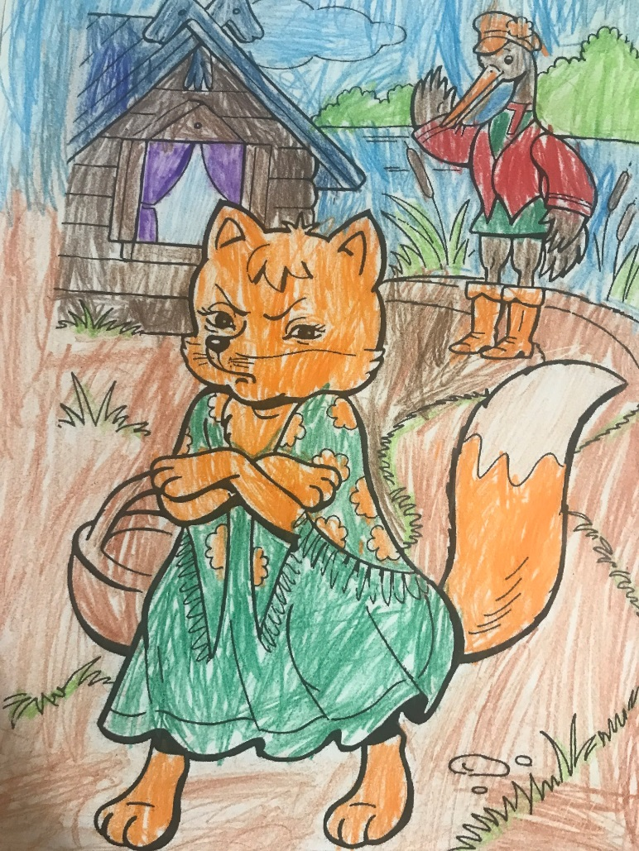
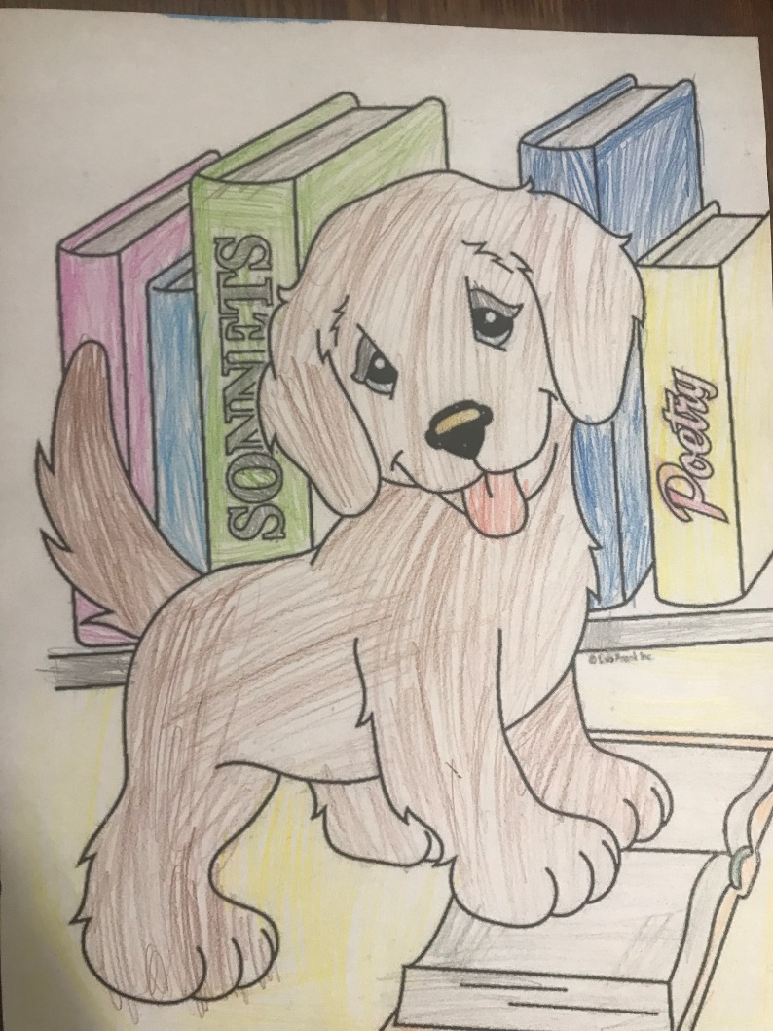
Творчество детей.
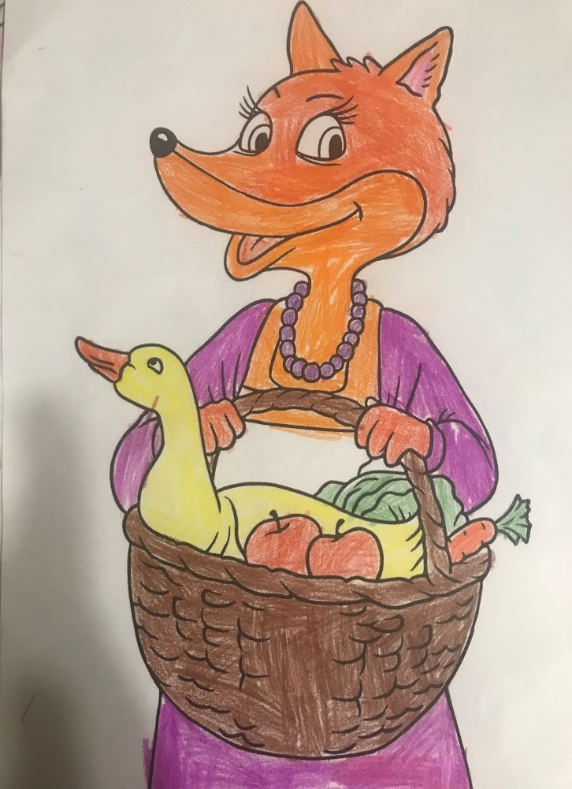
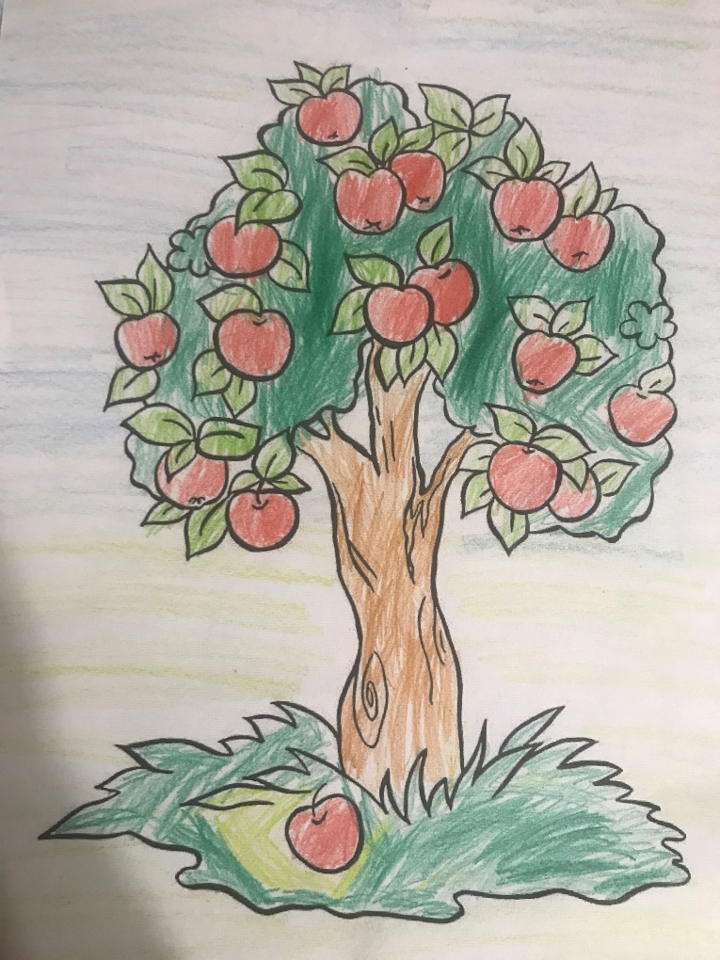
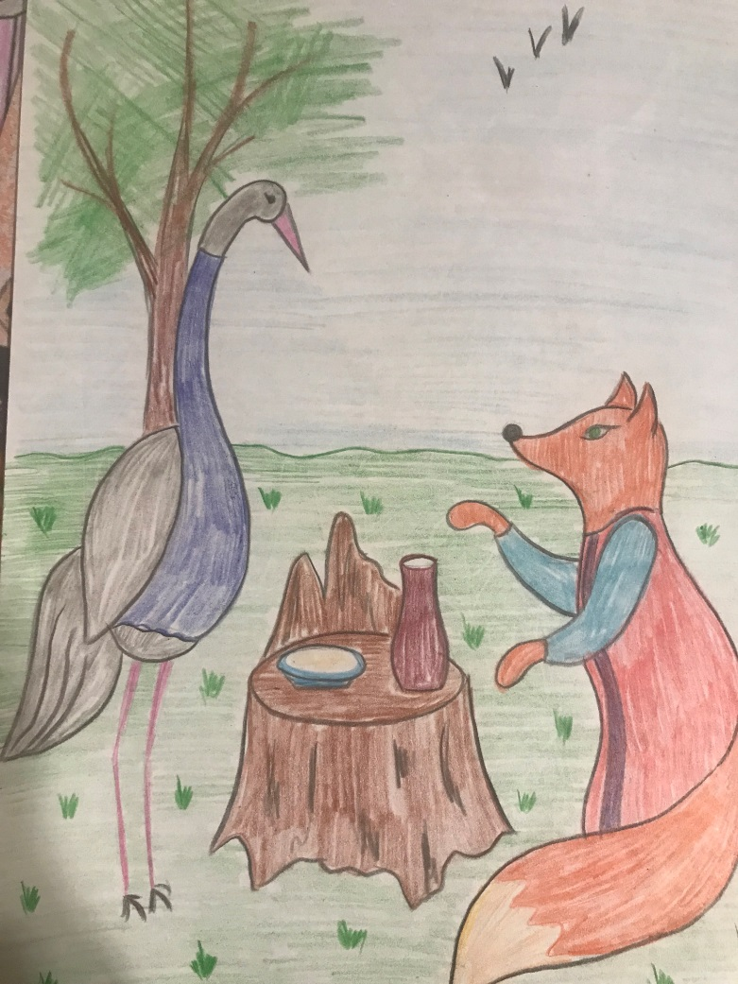
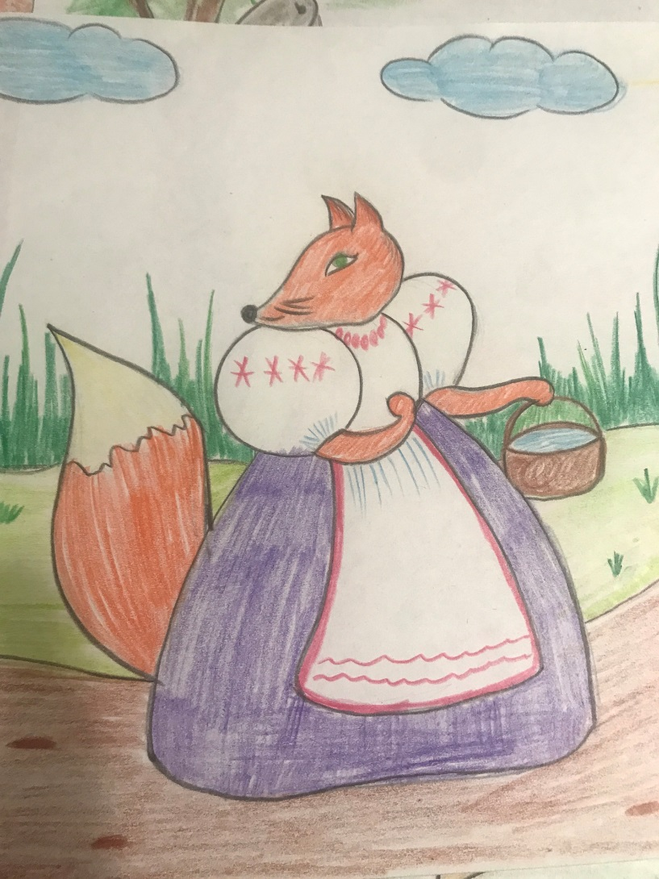
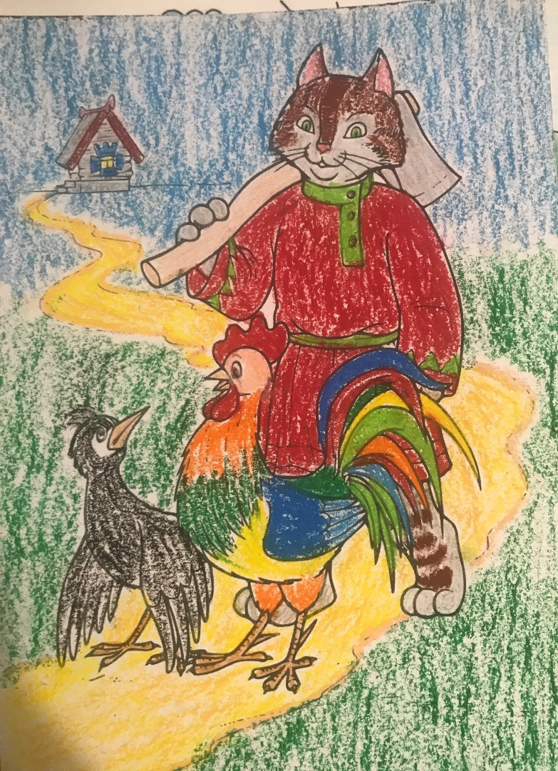
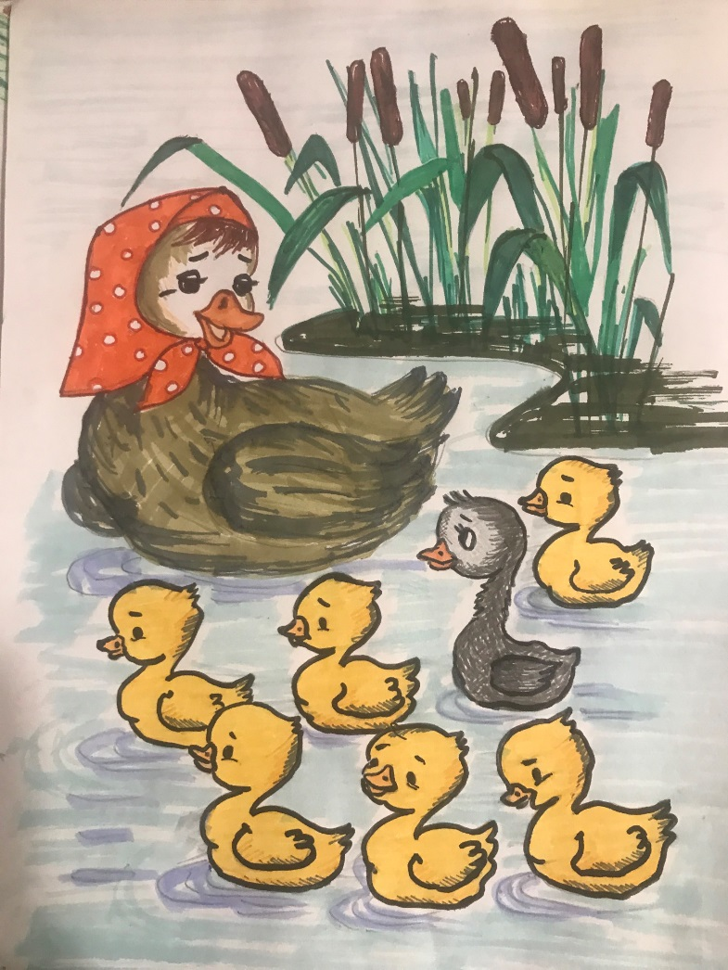
Совместное творчество родителей и детей
Книжки – малышки «Сказки К.Д.Ушинского»
